9Cr鋼と18Cr鋼の水蒸気酸化に及ぼす圧力の影響
Effects of Pressure on Steam Oxidation of 9Cr and 18Cr Steels

物質･材料研究機構 戸田 佳明、小畠 仁奈、李 香蘭、出村 雅彦

【緒言】近年の高効率火力発電プラントでは、600℃以上かつ25 MPa以上の超臨界水をボイラで発生させて発電タービンを回している。しかし、高圧力の亜臨界水･超臨界水による金属材料の酸化挙動は詳細に調べられていない。前報1,2)に引き続き、本研究では650℃で圧力の異なる水蒸気･亜臨界水･超臨界水中における9Cr鋼と18Cr鋼の酸化挙動を調査した。
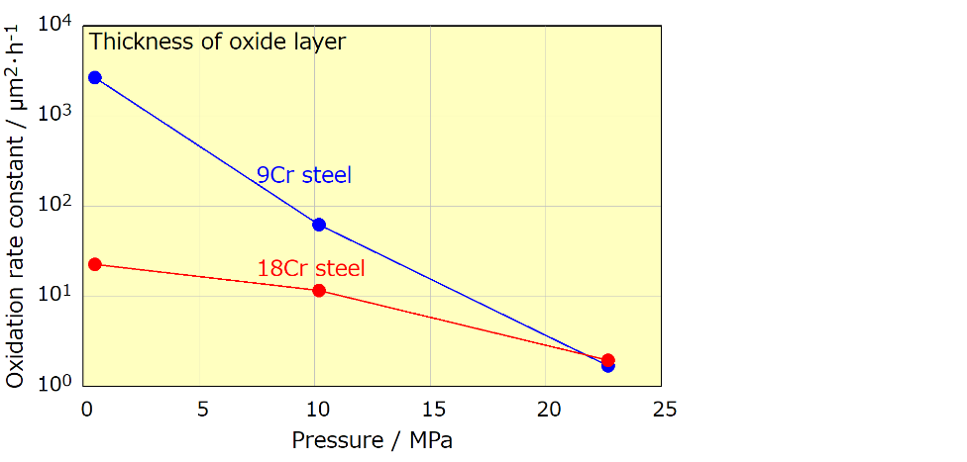
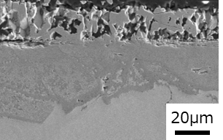
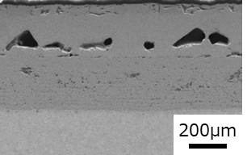
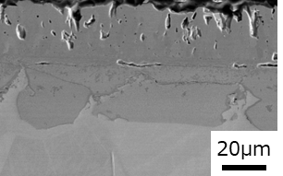
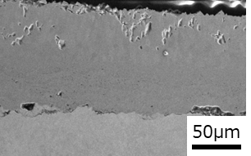
【実験方法】9Cr-1Mo-V-Nbフェライト系耐熱鋼（9Cr鋼）と18Cr-8Niオーステナイト系ステンレス鋼（18Cr鋼）の板材から、20×10×2 mmの試験片を切り出し、縦型円筒形圧力容器内に設置し、圧力容器ごと電気炉で650℃に加熱した。加熱途中に、溶存酸素量と電気伝導度を調整した純水を高圧ポンプで圧力容器に送り、圧力容器内を水蒸気（圧力0.5 MPa）で満たした。また、高圧ポンプを動かしながら圧力容器の出口にある背圧弁を閉めることで圧力容器内を加圧し、亜臨界水（圧力10.2 MPa）や超臨界水（圧力22.7 MPa）を作製した。これらの環境に試験片を0時間（昇温加圧と降温減圧のみ）、20時間、50時間、72時間、195時間曝した。そして、酸化皮膜の断面を走査型電子顕微鏡（SEM）で観察し、測定した酸化皮膜厚さの時間変化から放物線則により酸化速度定数を算出し、その圧力依存性を比較した。さらに、SEM附属のエネルギー分散型X線分光やラマン分光より酸化皮膜を解析した。
Fig. 1 Pressure dependence of oxidation rate constants of 9Cr and 18Cr steels at 650 °C.
Fig. 2 SEM cross-sectional micrographs of oxide layers of a), b) 9Cr steel and c), d) 18Cr steel exposed at a), c) 0.5 MPa and b), d) 22.7 MPa at 650˚C for 50 hours.
a)
c)
b)
d)
【結果】Fig. 1に、酸化皮膜厚さの時間変化から求めた酸化速度定数の圧力依存性を示す。圧力の増加に伴い両鋼の酸化速度定数は一様に低下した。低下の度合いは9Cr鋼が大きく、水蒸気中では両鋼の酸化速度定数は大きく異なっていたが、超臨界水中ではほぼ同じ値に収束した。Fig. 2にa), b) 9Cr鋼とc), d) 18Cr鋼を、a), c) 0.5 MPaとb), d) 22.7 MPaで50時間曝した試験片の酸化皮膜断面を示す。いずれの圧力でも、9Cr鋼ではFe₃O₄が、18Cr鋼では外層にFe₃O₄、内層に(Fe, Cr)₃O₄が形成された。そして、超臨界水中では両鋼の酸化皮膜中の空隙が小さく少なくなった。圧力の上昇に伴い酸化速度定数が低下し、クロム濃度依存性が小さくなったのは、酸化皮膜中の空隙が減少し、Fe₃O₄の鉄酸化物だけでも金属イオンや酸素イオンの拡散を抑制できたためと推測する。
【謝辞】本研究は(一社)日本ボイラ協会『ボイラー･圧力容器等研究助成』により遂行された。
【参考文献】1) 戸田, 小畠: ボイラ研究, 442 (2023) 33-37. 2) 戸田, 小畠: 日本金属学会2023年秋期（第175回）講演大会概要, (2023) 81.
Yoshiaki Toda (National Institute for Materials Science, 1-2-1 Sengen, Tsukuba, Ibaraki 305-0047)

